Практическое задание №09-Выбор оснастки для крана
Типы захватных приспособлений (оснастки)
Для прикрепления монтируемых элементов к крюку монтажного крана используются захватные приспособления:
• стропы;
• траверсы;
• захваты.
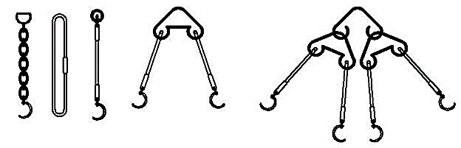

д
г
а
в
б

Рисунок 1 – Типы стропов:
а – одноветвевой цепной; б – универсальный; в – облегченный;
г и д – двух- и четырехветвевой
Стропы изготавливаются из канатов и цепей. Канатные стропы могут быть универсальные и облегченные. В строительстве чаще всего используют двух-, четырех- и шестиветвевые стропы.
Усилие S в каждой ветви стропа определяется по формуле

S = Р/n х cosa,

где Р - масса поднимаемого элемента,
n- количество ветвей стропа,
a – угол наклона стропа к вертикали.
При подборе каната для стропа учитывают коэффициент запаса k_{з}, величина которого принимается 6-8.

Стропы грузоподъемные
Определив массу поднимаемого груза, далее необходимо правильно выбрать строп с учетом нагрузки, которая возникает в каждой его ветви.
Нагрузка, приходящаяся на каждую ветвь, меняется в зависимости от числа мест зацепки груза, от его размеров, от угла между ветвями стропа, от длины его ветвей.
Усилия, возникающие в ветвях стропа при подъеме груза, можно определять двумя способами (рис.2).

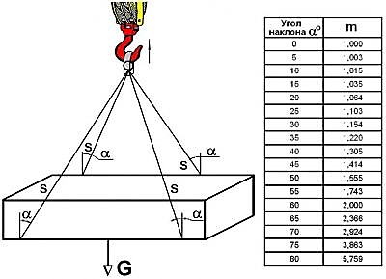

Рисунок 2 – Схема для расчета стропов
Стальные канаты используют в механизмах, полиспастах, различных монтажных приспособлениях, а также для изготовления стропов.
Стропами называют отрезки канатов или цепей, соединенные в кольца или снабжены специальными подвесными приспособлениями, обеспечивающими быстрое, удобное и безопасное закрепление груза.
Максимальное натяжение каната, приходящееся на каждую ветвь стропа, можно определить по формуле:

S = G×g/(k×n×cosα),

где: S - натяжение ветви стропа, H (кг);
G – вес груза, H (кг);
g – ускорение свободного падения, g = 9,8 м/с²;
n – число ветвей стропа, n = 4;
α – угол наклона ветви стропа (в градусах).
Заменив для простоты расчета ~1/cosα коэффициентом m, получим максимальное натяжение каната

S = m×G×g/(k×n),

где: m – коэффициент, зависящий от угла наклона ветви к вертикали,
при α = 45º; m = 1,41;
k – коэффициент неравномерности нагрузки на ветви стропа, k = 0,75.
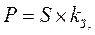
Допустимое разрывное усилие:
Н

где k_{з} – коэффициент запаса прочности, учитывающий назначение каната и режим его работы. Для монтажных работ k_{з} = 8.
Далее по Приложению по разрывному усилию выбирают канат и заносят в таблицу все данные.
Наименование характеристики | Значение характеристики
Диаметр каната, мм
Маркировочная группа, Н/мм²
Разрывное усилие, Н
Ориентировочная масса 1000 м смазанного каната, кг
В практике монтажа используются следующие типы канатных стропов: обычные, к которым относятся универсальные и одно-, двух-, трёх- и четырёхветвевые, закрепляемые на поднимаемом оборудовании обвязкой.
Технические данные рекомендуемых типов канатов приведены в прил. 2.
Канатные стропы рассчитываются в следующем порядке (рис. 3).
1. Определяем напряжение в одной ветви стропа, кН
где Р– расчётное усилие, приложенное к стропу, без учёта коэффициентов перегрузки и динамичности, кН;
m– общее количество ветвей стропа (в некоторых случаях это – n);
α– угол между направлением действия расчётного усилия и ветвью стропа, которым задаёмся исходя из поперечных размеров поднимаемого оборудования и способа строповки (этот угол рекомендуется назначать не более 45°, имея в виду, что с увеличением его усилие в ветви стропа резко возрастает).
2. Находим разрывное усилие в ветви стропа, кН
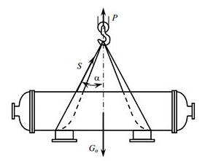

Где k₃ – коэффициент запаса прочности для стропа в зависимости от типа стропа (6-8).

Рисунок 3- расчетная схема канатного стропа
3. По расчётному разрывному усилию, пользуясь таблицей ГОСТа, подбираем наиболее гибкий стальной канат и определяем его технические данные: тип и конструкцию, временное сопротивление разрыву, разрывное усилие и диаметр.
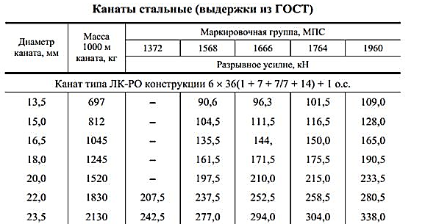

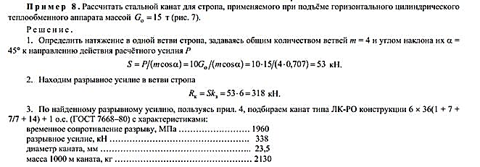

Расчет такелажных скоб
Такелажные скобы применяются как соединительные элементы отдельных звеньев различных грузозахватных устройств или как самостоятельные захватные приспособления.
Зная нагрузку, действующую на скобу, задавшись размерами элементов, необходимо проверить её на прочность. Этот расчёт выполняется в следующем порядке (рис. 4):
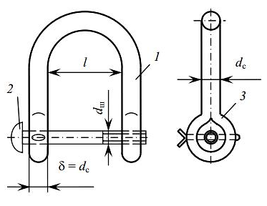

Рисунок 4- Скоба такелажная:1– ветвь скобы; 2– штырь; 3– бобышка
1. Находим усилие, действующее на скобу, кН
Р = S ×kn×kд
где S– нагрузка, действующая на скобу, кН (например, масса поднимаемого груза, натяжение каната и т.п.);
kn=1,1 и kд =1,1
2. Проверяем ветви скобы выбранного типоразмера (таблица) на прочность при растяжении
Где Fс – площадь сечения ветви скобы, см² (определяется исходя из размеров диаметра ветви скобы dс, подобранного по таблице.
R= 210 МПа
m= 0.85
3. Определим изгибающий момент в штыре, кН ⋅ см
где l – длина штыря между ветвями скобы (таблица).
4. Находим момент сопротивления сечения штыря, см³

где dш – диаметр штыря (таблица).

Таблица - Скобы такелажные.
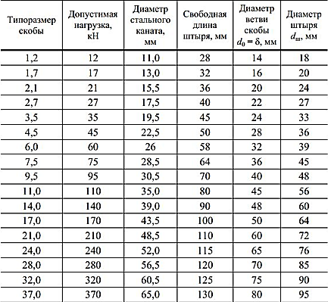

5. Проверяем штырь скобы на прочность при изгибе
Rиз = 210 МПа
m= 0.85
6. Проверяем штырь скобы на срез
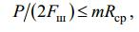
где Fш – площадь сечения штыря, см² (определяется исходя из размеров диаметра штыря).
Rср= 130 МПа
m= 0.85
7. Проверяем отверстия скобы на смятие
где δ – толщина бобышки скобы для штыря, см (соответствует диаметру ветви скобы dс).
Rсм= 170 МПа
m= 0.85
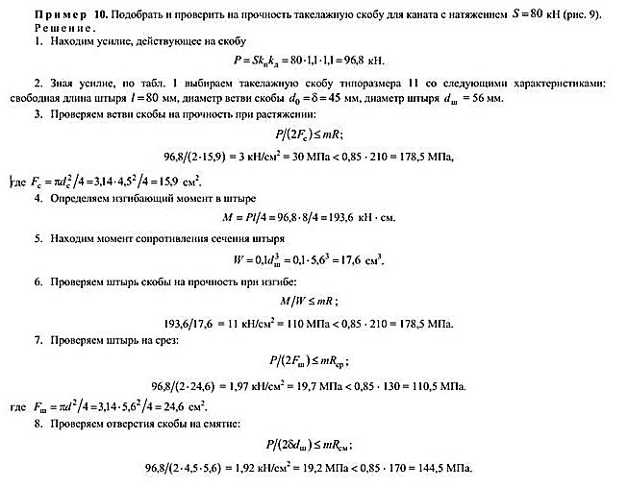

Траверсы и захваты:

Траверсы – балки из металлического профиля или треугольные сварные фермы, на концах которых прикреплены захватные устройства в виде крюков или карабинов.
По сравнению со стропами имеют следующие преимущества:
1) близкое к вертикальному положение стропов траверсы не вызывает больших сжимающих усилий в монтируемом элементе;
2) небольшая высота строповки при использовании траверс позволяет монтировать конструкции на большую высоту
Захваты – устройства, позволяющие непосредственно зацеплять монтируемые элементы.
По конструкции их можно разделить на механические, электромагнитные и вакуумные.
Использование захватов позволяет отказаться от установки монтажных петель в элементах и сэкономить многие тонны металла.

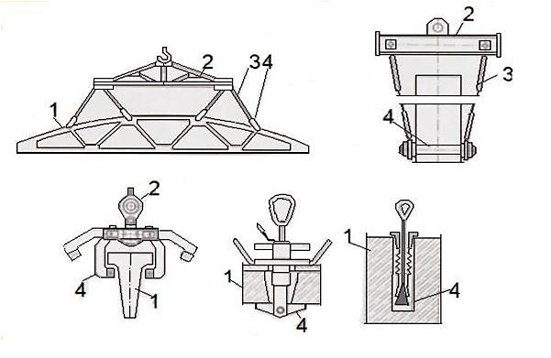

а
б

в
г
д

Рисунок 5 – Траверсы и захваты:
а и б – траверсы для подъема ферм и колонн; в, г и д – захваты клещевой, клиновой и цанговый;
1 – поднимаемая конструкция; 2 – траверса; 3 – гибкие стропы;
4 – захваты.

Пример: Выполнить расчет траверсы.
Исходные данные:
№  п/п | P, т | №  тип тр. | a, ° | а, м
50 | 125 | 2 | 38
Т.к. по заданию дана траверса типа 2, то усилие в канатах, (S) находим по формуле:
S = 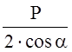 = 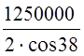 = 793136 Н
Усилие в распорке, (Н):
S₁ = 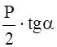 = 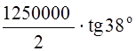= 488303,5 Н

Напряжение сжатия в распорке, (Па):
S₂ = 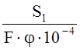 = 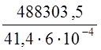 = 1899318,926 Па = 1,8 МПа

где F = 41,4 см² = 2 · 20,7 – площадь всего сечения в распорке, т.е. площадь сечения 1 швеллера умножается на два (сечение траверсы аналогично сечению траверсы 1-го типа. Выбирается по [4], стр.28–31), см²;
φ= 6 – коэффициент устойчивости при изгибе.
[s_{в}] = 560 МПа – предел выносливости при растяжении для стали 45 по [3].
Проверка: s £ [s_{в}] 1,8 МПа £ 560 МПа
793136 Н: 9,80665 = 80876,87 кг
Тело массой в 1 кг на поверхности Земли имеет вес в 9.80665 Ньютонов. Примеры. Перевести 1 ньютона в кг: 1Н ≈ 0.101971 кг.

